京Fun生活节-一场京城跨年之旅
广 告 主：综合
所属行业：综合
执行时间：2020.12.26-12.31
参选类别：IP营销类
营销背景
响应政府号召，为进一步促进消费模式创新，推动区域消费活力，百度北京分公司联手北京市海淀商务局，推出“京Fun生活节”活动。依托百度强大的资源整合能力，通过游戏，话题，电商，直播等手段，集结食品、3C、家电、教育、美妆、汽车、旅游、口腔、医美等各大场景，链接用户与品牌，为企业提供更高的市场声量及美誉度，打造北京全生活领域一站式消费场景，打造属于百度用户的消费节。
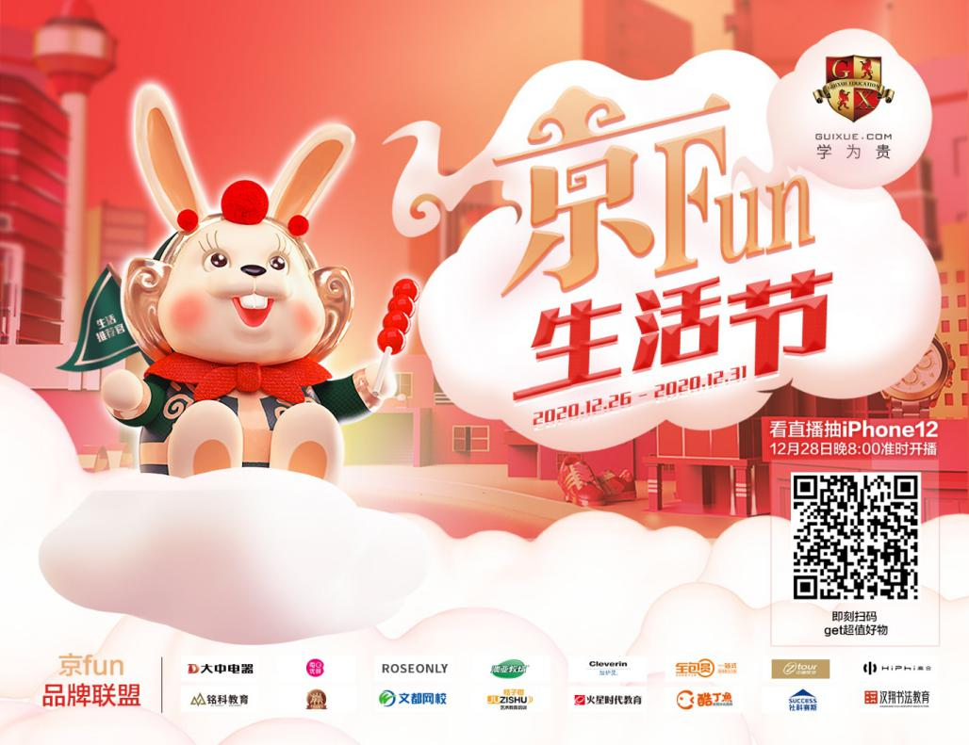
营销目标
- 打造创新IP：依托百度强大的资源整合能力，通过游戏，话题，电商，直播等手段，打造属于百度的消费节IP营销项目。
- 打造百度私域流量闭环：搭建【京Fun生活节】平台，全链路实现百度App、百家号、百度直播、好看视频、全民小视频，度小店等百度域内流量的流转，同时打通百度电商私域闭环。
- 政府合作：与北京市海淀商务局共同打造“京Fun生活节”，形成联动及权威背书。
- 提升区域品牌影响力：以北京非物质文化遗产、传统手工艺文化代表兔儿爷作为品牌推荐官，切合生活节及用户诉求。提升区域消费活力，提高市场声量及美誉度，打造北京全生活领域一站式消费场景。
策略与创意
通过事件策划、话题热度讨论，制造事件营销，吸引媒体、消费者的关注度。以事件及传播的持续造势，引发Social社会化营销话题形成强势裂变。
H5设计：①以“兔爷”京范儿元素作为主视觉，吸引用户注意；②五大模块聚合各类明星品牌产品，以低价促进用户消费；③精美礼品参与抽奖，调动用户参与。
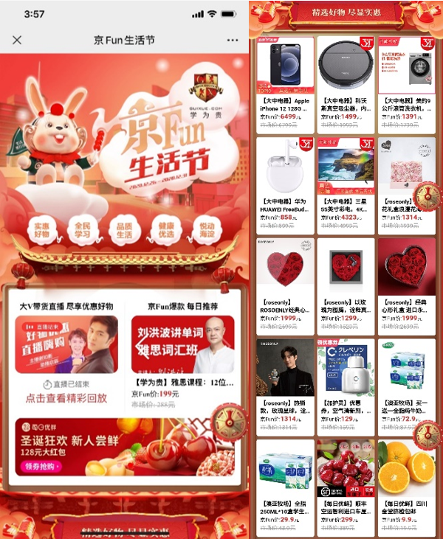
推广内容：持续制造事件，引发关注
- 阶段：预热期——落地期（2020.12.22-12.31）
- 内容：
事件1：IP兔儿爷巡游：线下营销互动玩法设计京Fun IP三日14地全城巡游快闪。
事件2: 预热直播：为好物直播夜强势引流。
事件3：活动专题页好物开抢：H5活动专题页联动优质品牌，为C端用户打造年底购物狂欢盛宴。
事件4：12月28日好物直播夜：直播带货，邀请2名实力主播，为9家品牌26款产品带货，长达160分钟的直播盛宴。
传播策略：持续话题传播，引发热度
- 阶段：预热期——落地期——长尾期（2020.12.22-2021.1.7）
- 传播：
预热期到落地期，通过百度商业产品投放、覆盖户外机场、商圈曝光、Social社会化营销微博话题热度及KOL短视频宣传，使事件广泛覆盖C端用户，达到全链路宣传的目的；持续期，再次助推【京Fun生活节】IP项目，通过微信营销大V、100+PR媒体持续进行内容输出，全面释放并渗透，扩散项目影响力。
执行过程/媒体表现
1、预热期（2020.12.22-12.25)
事件一：京Fun生活推荐官·3日巡游 事件二：京Fun生活节平安夜开箱直播
IP快闪巡游活动，由线下事件营销制造媒体宣传话题热度，形成social营销引发强势裂变。并在12.24日直播预热为活动信息预埋，为12.28日好物直播夜强势引流及造势。
活动执行：（快闪巡展活动+12月24日开箱&探店直播）
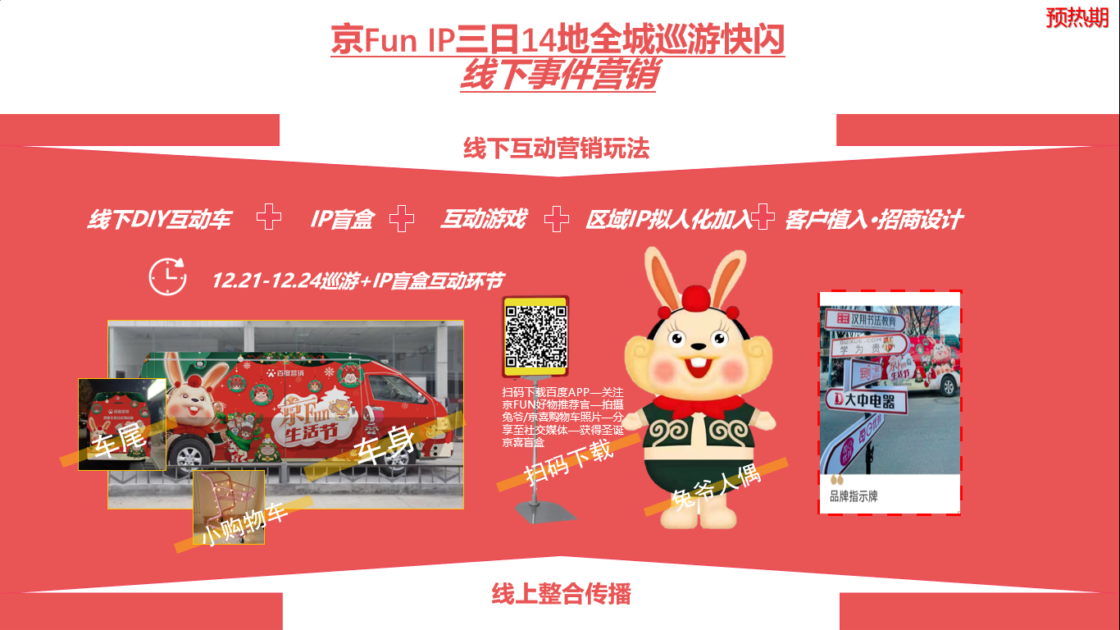
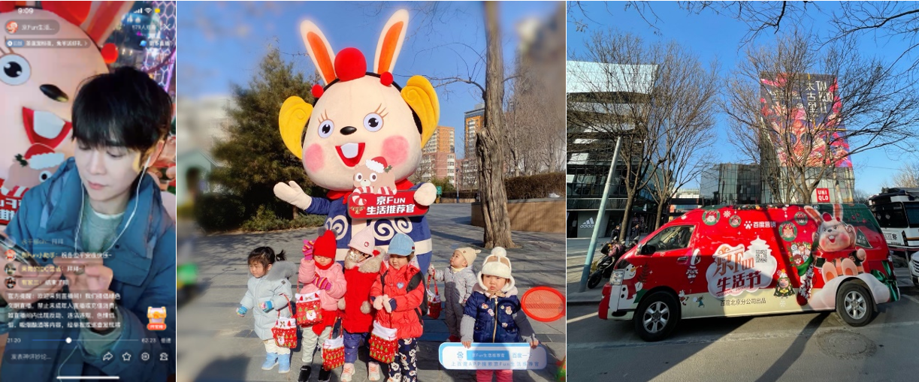
媒体执行：
通过覆盖多维度媒体话题热度，多维扩散传播，形成裂变传播，助力京Fun生活节内容出圈。
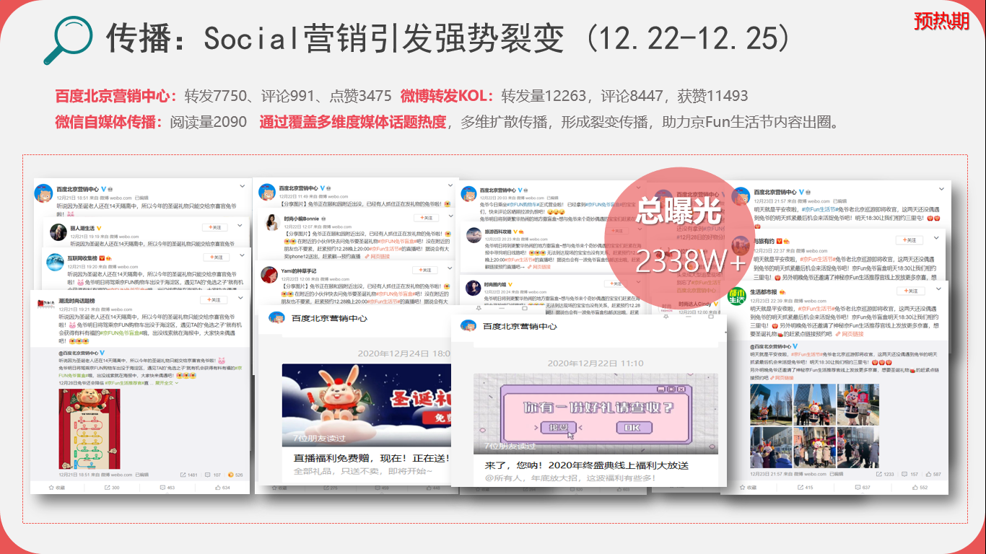
2、落地期（2020.12.26-12.31)
事件一：京Fun生活节·好物开抢 事件二：京Fun生活节·好物直播夜
活动专题页好物开抢，全网召集兴趣C端用户，促进社交传播，活跃度及粘性的提升。
同时，通过商业产品投放、户外媒体资源强势曝光、 Social社会化营销微博话题热度及KOL短视频宣传，实现全链路宣推，形成强势曝光，最终强势引流至12.28好物直播夜。
活动执行：（活动专题页+好物直播夜）
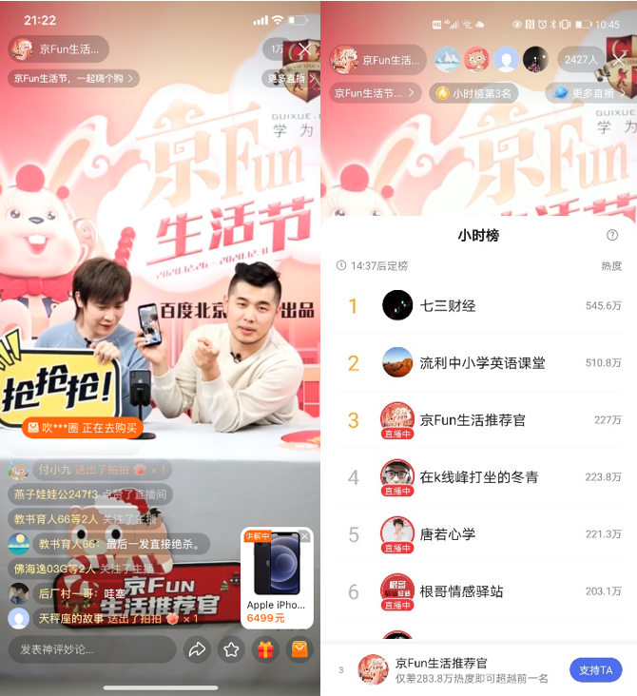
媒体执行：
- 百度APP商业化产品强势曝光。
- 户外机场、商圈多维场景曝光，精准触达C端用户。
- 自发造势，整合百度内部资源，影响内部群体，形成内部传播裂变。
- Social社会化营销，KOL短视频话题性传播及微博话题强势互动，扩散事件形成裂变传播。
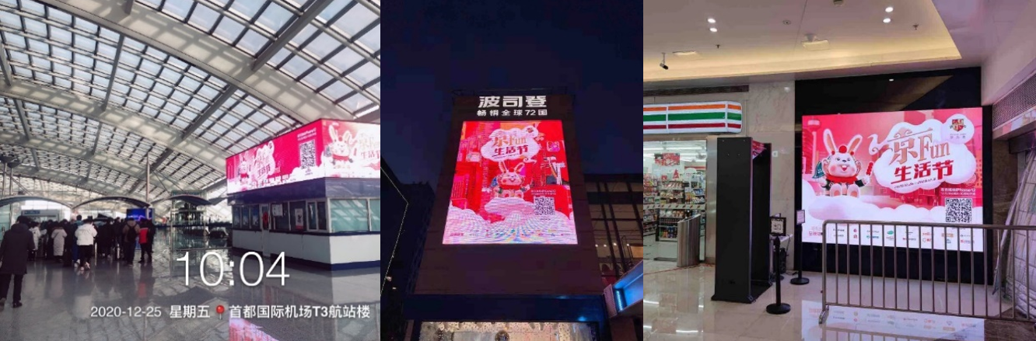
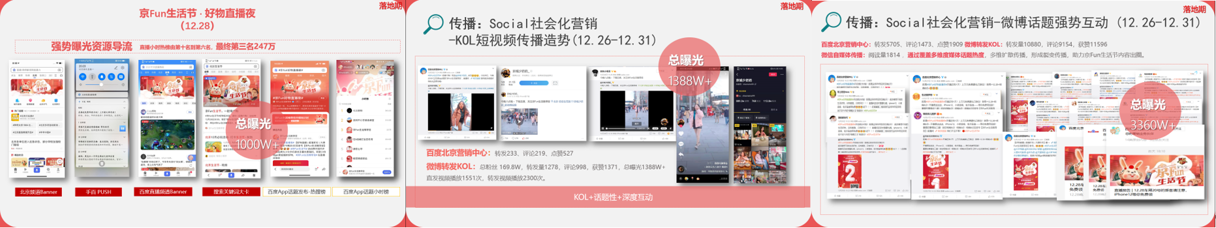
3、长尾期（2021.1.1-1.7）
微信营销大V宣推、100+PR媒体持续进行内容输出，全面释放并渗透【京Fun生活节】IP项目，扩散影响力。
营销效果与市场反馈
1、开创先例：开创百度北京分公司大型招商项目先例，跨行跨品全品类招商，业界首创，有效扩大了百度电商领域的影响力；
2、政府背书：响应政府“北京消费节”大号召，促进区域消费活力，成功促成与政方合作，政府为北分提供了大量合作商机；
3、项目曝光量级：亿级曝光量；巡展快闪曝光量50w+，触达人次2.6w+；直播热度小时榜第三名，热度247w+；Social社会化营销曝光量5698w+；KOL短视频曝光1388w+；户外媒体曝光量987w+；好物直播夜百度APP资源曝光量1000w+；百度商业产品曝光量877w+；整合内部公司资源集中曝光量20w+；PR媒体曝光量40w+。
4、品牌价值：通过B端与C端联动的活动互动玩法设计，提升百度品牌的区域影响力。构建北京全生活领域一站式消费场景，深度触达C端消费群体，提升百度用户产品的粘性及活跃度。
5、社会价值：整合传播资源并发力打造节点营销，以实现活动的全面覆盖，为B端品牌带来更多高价值流量，同时为企业提供更高的品牌曝光及市场声量。

